Консультация для родителей
«Вежливость воспитываем вежливостью».
Воспитатель Пирогова Маргарита Евгеньевна.

Что же такое этикет? Этикет – совокупность правил поведения, касающихся отношения к людям (обхождение с окружающими, формы обращения и приветствий, манеры попечения в общественных местах). Такое определение дает «Словарь по этике».
Важный элемент человеческой культуры – речевой этикет. В детском саду воспитатели обращают особое внимание на обучение детей вежливости, учат их правилам речевого этикета. Общеизвестно, что самое важное в воспитании вежливости у ребенка – постоянный добрый пример. Педагоги дают детям «модели поведения», демонстрируют необходимость в любой ситуации придерживаться норм этикета, быть вежливыми. Современный подход к ребенку как к ЛИЧНОСТИ, нуждающейся в понимании, в уважении ее интересов и прав, делает проблему воспитания вежливости особенно актуальной. Поэтому очень важно, чтобы «этикетными» способами установления контактов с людьми владели в полном объеме не только педагоги, но и родители.
В детском саду дети общаются друг с другом и с педагогом от 6-7 до 12 часов в день. Остальное время ребёнок проводит в общении с близкими ему людьми. Ежеминутно в течение всего дня дети учатся у взрослых и друг у друга речевому поведению, характерным жестам, мимике, словечкам.
«Дети – увеличительные стекла зла», – как-то заметил Л. Н. Толстой. Неправильные, грубые слова взрослых они услышат и запомнят быстрее, чем вежливые, так как последнее для детей привычнее, это норма. И невозможно скрыть того, что нередко взрослые разрешают себе по отношению к ребенку или в его присутствии не совсем изысканные слова, выражения, которые тут же детьми перенимаются и «пускаются в обращение». А потом взрослые за «такие словечки», «фразочки» наказывают детей,к большому их удивлению.
А что подразумевает «вежливость"? Вежливость – способ применения этикета. «Вежливый» в «Толковом словаре русского языка» определяется как соблюдающий правила приличия, воспитанный и учтивый. Воспитанием вежливости педагоги детского сада занимаются во время всех режимных моментов, на любых занятиях и вне их. В практике дошкольного учреждения предпочтение часто отдается таким методам, как прямое объяснение этикетных норм, убеждение, разъяснение (разговоры, беседы), различные виды игр, использование наглядного и дидактического материала, чтение художественной литературы, а так же личный пример педагога. Вежливость детей должна основываться на искренности, доброжелательности, уважении к окружающим, иначе она перестает быть признаком нравственного поведения. Нельзя считать ребенка вежливым только потому, что он говорит «спасибо» при выходе из-за стола или подает стул вошедшему взрослому, а обращаясь к нему, произносит обязательное «пожалуйста». К обычным проявлениям вежливости детьми (умению здороваться, прощаться, благодарить) не следует подходить формально.
Хотя, что говорить о детях, когда сплошь и рядом взрослые не доброжелательно ведут себя по отношению к окружающим: хамят, отвечают грубо в очередях, не уступают место пожилым людям. А ведь дети - это наше зеркало. Родители, не употребляющие бранных слов в присутствии детей, не забывающие благодарить их за маленькие услуги – прививают детям вежливость. «Спасибо» и «пожалуйста» невозможно просто заучить как таблицу умножения. Эти слова, доведенные до автоматизма, не будут звучать от души из уст ребенка. Мы очень часто учим своих детей здороваться, прощаться, извиняться и благодарить. Но, к сожалению, зачастую можно увидеть и такие «печальные картины»: педагог пытается передать родителю информацию, а родитель стоит к нему вполоборота или спиной, выказывая своим видом пренебрежение и безразличие к педагогу, или утром некоторые родители считают достаточным просто довести ребёнка до раздевалки и оставить его там одного, не считая важным сообщить педагогу о прибытии ребёнка в детский сад и поздороваться с присутствующими. Конечно же, видя такое поведение родителей, ребёнок начинает его копировать считая, что так правильно. Благодарить можно по-разному - угрюмо, сухо, по обязанности, небрежно, а можно тепло, приветливо, с чувством признательности. Вежливость приобретает цену, если она проявляется ребенком по велению сердца. Хороший пример родителей - величайший помощник в воспитании ребенка. Будьте сами вежливы.
Народная мудрость гласит: «Яблоко от яблони не далеко падает». Так и наши дети. Они с раннего дошкольного возраста копируют поведение взрослых. Первые уроки вежливости дети получают дома, наблюдая за поведением взрослых, поэтому и сами старайтесь быть доброжелательными, вежливыми и ребенок начнёт копировать ваше поведение и манеру общения с окружающими, без напоминаний сам будет здороваться, прощаться или благодарить. Обучение правилам вежливости должно проходить в спокойной обстановке, без упреков и назиданий.
У этикета есть словесные и несловесные средства-«волшебные слова», «волшебные взгляды», рукопожатия, позы, жесты, интонации, манеры, поступки. Важно обучить детей всему, что связано с этикетом, но особо важно пополнить детский словарь этими словесными средствами. Самых распространенных «волшебных слов», которые всегда должны быть в «запасе», всего-то около 30. Посчитайте свой «запас», а потом детский. Между ними присутствует самая непосредственная прямая зависимость: чем больше отдаешь, тем больше получаешь. Так что же мы отдаем из своего «волшебного запаса» детям? Вспоминаем и считаем!
УТРОМ: «Доброе утро», «Я рада тебя видеть», «Здравствуй», «Как ты себя чувствуешь?»
ЗА ЗАВТРАКОМ, ОБЕДОМ, УЖИНОМ:
«Приятного аппетита», «Благодарю», «Спасибо», «Позволь за тобой поухаживать», «Все было очень вкусно».
ВО ВРЕМЯ ОБЩЕНИЯ:
«Разреши», «Будь добр», «Пожалуйста», «Извини», «Позволь», «Если тебя не затруднит», «Прошу прошения».
ПОСЛЕ ТИХОГО ЧАСА: «Как спалось?», «Как твое здоровье?».
ВЕЧЕРОМ: «Добрый вечер», «До свидания», «До завтра», «До встречи», «Счастливого пути», «Всего хорошего», «Всего доброго», «Доброй ночи», «Приятных снов».
Каким правилам вежливости мы можем научить детей?
- Здороваться. В первую очередь взрослые сами должны быть вежливыми. Большинство родителей учит своих малышей махать рукой на прощание и говорить «пока». Но и здороваться ребенку придется часто: с родными, друзьями, воспитателями и учителями.
С детства тренируйте этот полезный навык в игровой форме, с куклами, мишками. Обыгрывайте разные ситуации. Так ребенок быстрее научится здороваться. Играйте с малышом в «магазин», « гости,» «больницу,» школу».
Сами при встрече с соседями, знакомыми здоровайтесь. А мальчиков можно научить пожимать руку при встрече. Это особый ритуал для мужчин. И папа может продемонстрировать сыну, как здороваются мужчины. Ведь в детстве папа-пример для малыша.
- Говорить « спасибо».
- Говорить « пожалуйста».
- Учить говорить «извините».
- Учить не перебивать разговор других людей.
- Уважать правила другого дома.
- Не обсуждать других на людях.
- Не прислушиваться к чужим разговорам.
С вежливым ребёнком легче не только окружающим, но он и сам будет себя чувствовать более комфортно, потому что начнёт думать о чувствах других людей, и о том, как надо вежливо говорить. Эта привычка будет исходить из родительского дома, где дети просто будут повторять то, что делают родители. « Делай - как я делаю.»
Памятка для родителей «Как помочь ребенку быть вежливым»:
- В обязательном порядке употребляйте вежливые слова сами в тех ситуациях, где они необходимы.
- Убедите окружающих ребенка взрослых сделать использование вежливых слов нормой.
- Покажите ребенку «волшебство» вежливых слов. Не выполняйте просьбы ребенка, например «дай мне», без слова «пожалуйста».
- Сделайте для ребенка ситуации встречи и расставания как можно более естественными и разнообразными.
- Здоровайтесь, прощайтесь и благодарите первыми, не дожидайтесь, когда об этом вспомнит ребенок.
- Вместе с ребенком разработайте и утвердите обязательные правила вежливости. Например: «Здороваться надо со всеми, кого увидел в этот день впервые» и т.п.
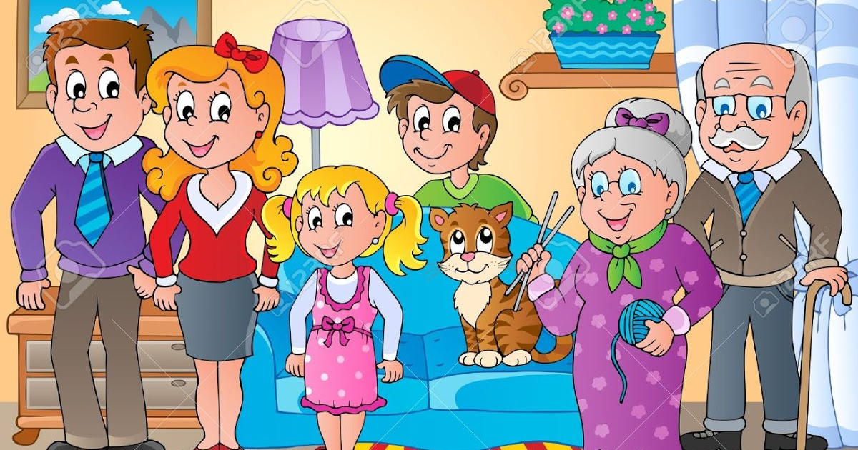
Учите вежливости вежливо!

Благодарю за внимание!

